Β3' ΤΑΞΗ_Ενδιαφέρομαι & Ενεργώ, Κοινωνική Συναίσθηση & Ευθύνη// Εθελοντισμός
Το σχολείο μας χρειάζεται να είναι όμορφο, τακτοποιημένο και καθαρό. Για να απολαμβάνουμε κάτι τέτοιο πρέπει να το φροντίζει ανελλιπώς όλη η μαθητική κοινότητα, μαθητές, καθηγητές, επιστάτες και φυσικά η καθαρίστρια του σχολείου μας, η κ. Ειρήνη. Η αλήθεια είναι ότι όλοι είμαστε πολύ απασχολημένοι με την εκπαιδευτική διαδικασία και ο κήπος στο αίθριο του σχολείου μας έχει πέσει στην κύρια ευθύνη της κυρίας Ειρήνης. Όταν λοιπόν στο μάθημα των Δεξιοτήτων αναλάβαμε να πραγματοποιήσουμε μία εθελοντική δράση θεωρήσαμε χρήσιμο να ασχοληθούμε και να φροντίσουμε τον κήπο του αίθριου, που είναι και το κέντρο του σχολικού μας κτηρίου. Για αρχή συνεργαστήκαμε με τους συμμαθητές μας και τους καθηγητές του σχολείου, για να βγάλουμε ένα πρόγραμμα που θα μας επιτρέπει να εργαστούμε εκτός σχολικής αίθουσας. Στην συνέχεια κάναμε ένα πλάνο εργασιών, καθαρίσαμε τα περιττά χόρτα από τον κήπο και τον τοίχο, μετακινήσαμε μερικές γλάστρες και φροντίσαμε τα φυτά και τα λουλούδια. Αφού καθαρίσαμε και τακτοποιήσαμε τον κήπο, είδαμε πολύ μεγάλη διαφορά και είμαστε πολύ χαρούμενοι για αυτό. Ο κήπος μας ήταν πιο καθαρός και όμορφος σε σύγκριση με πριν. Η κυρία Ειρήνη είναι πολύ ευχαριστημένη και με την δουλειά μας, το ίδιο και η καθηγήτρια των Δεξιοτήτων. Είμαστε όλοι αρκετά ικανοποιημένοι με το έργο αυτό. Σε αυτήν την εθελοντική δράση βοήθησαν η Κωνσταντίνα Χοτζάι, η Σοφία Χασανέα, η Βίκυ Αλοίμονου, η Αλάα Χαμέντ, η Ολυμπία Τσαλίκη, ο Ηλίας Λυμπερόπουλος, ο Άγγελος Σκιάου, ο Αουρέλ Τσανάη και ο Γιάννης Χάλεντ.
---------------------------------------------------------------------------------------------------------------------------
Ο όρος εθελοντισμός αναφέρεται στην ηθελημένη παροχή υπηρεσιών χωρίς το κίνητρο της υλικής ανταμοιβής, προς όφελος της κοινωνίας. Ο εθελοντισμός δεν είναι υποχρεωτικός, δηλαδή στηρίζεται στην αυτόβουλη συμμετοχή του ενεργού πολίτη. Όμως, εθελοντής χαρακτηρίζεται και εκείνος που συνεισφέρει υλικά αγαθά σε καταστάσεις που αυτά θεωρούνται αναγκαία για την κάλυψη ανθρωπίνων αναγκών, χωρίς να περιμένει ανταλλάγματα. Στόχος ενός εθελοντή είναι η βελτίωση των κοινωνικών, οικονομικών, περιβαλλοντικών, πολιτιστικών, και άλλων θεμελιωδών αναγκών μίας κοινωνίας.

ΠΡΙΝ
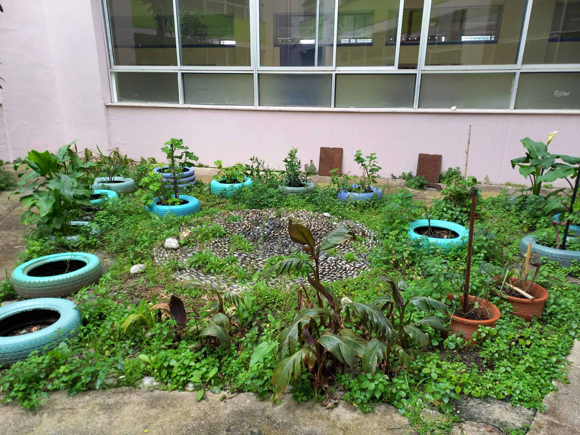

ΜΕΤΑ
